DZIEŃ POLSKO-NORWESKI
Innowacyjna technologia z Norwegii i instrumenty finansowe
@ POL-ECO-SYSTEM 18 października 2017, Pawilon 10 (&15) – Teren MTP

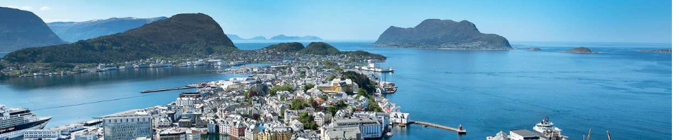
PROGRAM KONFERENCJI *
09.00 | REJESTRACJA UCZESNITJKÓW, kawa
10:00 | Otwarcie Konferencji, J.E. Karsten Klepsvik, Ambasador Królestwa Norwegii w Polsce
 | Dr. inż. Kazimierz Kujda, Prezes Zarządu Narodowego Funduszu Ochrony Środowiska
SESSION I | PROJEKTY DOFINANSOWANE Z GRANTÓW NORWESKICH W OBSZARZE GOSPODARKI CYRKULACYJNEJ
 | Sesję otworzy i poprowadzi Knut Ringstad, Manager Programu GII, Innovation Norway
10:10 – 11:30 | Program Innowacje w zakresie zielonych technologii, Ewa Kwast, IN
 | - Prezentacja wybranych projektów Programu GII, Ewa Kwast i Konrad Konieczny, IN
 | Program Oszczędzanie energii i promowanie OZE, Anna Jakubowska, Dyrektor Departamentu Środków Zagranicznych, Narodowy Fundusz Ochrony Środowiska i Gospodarki Wodnej
 | - Prezentacja wybranych projektów realizowanych w ramach Funduszy Norweskich przez NFOŚiGW, Joanna Szymczak, Kierownik Zespołu Funduszy Norweskich
11.30 | Przerwa na kawę (15 min)
Session II | INSTRUMENTY FINANSOWE DLA SAMORZĄDÓW I PRZEMYSŁU
11.45 – 12.30 | Sesję poprowadzi dr inż. Ewa Kwast
- Instrumenty finansowe NFOŚIGW dla rozwoju gospodarki cyrkulacyjnej, Aaaaa Bbbbbb, NFOŚiGW
- Modele finansowania jednostek samorządowych i przemsłu, Søren Jensen, DNB Bank Polska S.A.
- NEFCO – współfinansowanie zielonego rozwoju, Amund Beitnes, Nordic Environment Finance Corporation
12:30 | Lunch w formie bufetu (30 min)
Session III A | NORWESKIE ROZWIAZANIA TECHNOLOGICZNE - GOSPODARKA CYRKULACYJNA W BRANŻY ODPOADOWEJ
13:00-15.00 | Sesję otworzy i poprowadzi Prof. dr inż. Małgorzata Kacprzak, Politechnika Częstochowska
- Cyrkulacyjna gospodarka odpadami na bazie doświadczeń skandynawskich, Anna Larsson, GBN
- Zastosowanie zaawansowanej technologii optycznego sortowania odpadów komunalnych w celu wydzielania frakcji organicznej, w tym żywnościowej, Mariusz Rajca, Tomra Sorting Polska sp. z o.o.
- Inteligentna logistyka w gospodarce odpadami, Peder Kvendset, Orkel AS
- Specjalistyczne rozwiązania w gospodarce odpadami niebezpiecznymi, Trond Heier, Mezonic AS
 | Przerwa na kawę (15 min)
- Innowacyjne rozwiązania dla suszenia odpadów organicznych, Halstein Baarset, Multivector AS
- Mieszanki substratów organicznych do produkcji biogazu, dr. inż. Beata Szatkowska, Aquateam COWI AS
- Osady ściekowe źródłem cennych produktów, Dragan Talvescu, CAMBI AS
- Bioreaktor nowej generacji, Brede Bergskaug, Antec Biogas AS
Session III B | NORWESKIE ROZWIAZANIA TECHNOLOGICZNE - GOSPODARKA CYRKULACYJNA W BRANŻY WODNO-ŚCIEKOWEJ
13:00-15.00 | Sesję otworzy i poprowadzi Prof. dr inż. Marek Gromiec, Szkoła Wyższa Zarządzania I Ekologii
- Znaczenie ETV dla sektora wodno-ściekowego w Polsce I Norwegii - wyniki projektu ETV4Water, Izabela Ratman-Kłosińska, Instytut Ekologii Terenów Uprzemysłowionych
- …, dr. inż. Beata Szatkowska, Aquateam COWI AS
- Najnowsze rozwiązania informatyczne w gospodarce wodnej, Tone Resell, Powel AS
- Usprawnienie systemu odprowadzenia wód opadowych, Asle Johnsen, Aiwell Water AS
 | Przerwa na kawę (15 min)
- Technologia RAS w akwakulturze lądowej, Astrid Buran Holan, Aquaoptima AS
- Wykorzystanie ozonu do oczyszczania wody, Stig Johansen, Normex AS
- Innowacyjna gospodarka odpadowa w akwakulturze, Halstein Baarset, Multivector AS
Session III C | INNOWACYJNE ROZWIĄZANIA SYSTMOWE W OBSZARZE ELEKTROMOBILNOŚCI
Hall 15, R x | Sesję otworzy i poprowadzi dr inż. Krystian Szczepański, Instytut Ochrony Środowiska
13:00-15.00 | - Panel dyskusyjny z udziałem ekspertów (m.im. Kjell Arne Nielsen, Radca Handlowy Ambasady Norwegii)  - Klimat sprzyjający rozwojowi elektromobilności w Norwegii, Thor Sverre Minnesjord, Green Business Norway  - Rozwiązania ….  - Doświadczenia norweskie – pierwsze etapy wdrażania elektromobilności, Leif Næs, były dyrektor klastra Electric Mobility
 | Przerwa na kawę (15 min)
- Najnowsze …
- Zastosowanie …… , Petter Haugneland, Norsk Elbilforening
- Transport …
15:00 | Pytania z sali. Dyskusja i podsumowanie.
15:15 | Zakończenie konferencji. Kawa

*Changes in the Conference Programme may take place

